

Tisková zpráva
Analýza: Téměř 40 % mladých nevěří, že si někdy pořídí vlastní ideální bydlení. Často kvůli tomu odkládají i založení rodiny
Praha, 23. září 2025 – Bytová krize dopadá zejména na mladé. Vyplývá to z nejnovějšího průzkumu Indexu prosperity a finančního zdraví, podle kterého téměř 40 % Čechů ve věku 18–29 let nedosáhne na své ideální bydlení. Podle průzkumu, který společně realizují skrze platformu Ipsos datový portál Evropa v datech a Česká spořitelna, navíc více než polovinu mladých odrazuje současná situace i od založení rodiny. Krátkodobé řešení, které by mohlo vyřešit jednu z příčin vysokých cen bytů, by mohlo být omezení skupování bytů investory. Nasvědčují tomu i data ČNB, hypotéky se totiž na celkové koupi bytů podílejí jen z poloviny, zbytek lidí platí v hotovosti, případně jiným typem úvěru, což často připadá právě na investory.
Více než 80 % Čechů považuje současnou bytovou situaci za špatnou a více než polovina ji dokonce označila za velmi špatnou. Nejkritičtější jsou k situaci Pražané, nespokojené jsou dvě třetiny obyvatel hlavního města. Ukazuje to průzkum agentury Ipsos pro Evropu v datech a Českou spořitelnu.
Přímo mladí Češi pak vnímají bytovou krizi jako jeden z nejpalčivějších problémů současnosti, který se jich osobně dotýká. Uvedlo to téměř 65 % lidí ve věku 18–29 let oproti 39 % Čechů ve věkové kategorii 30–65 let. Obě věkové kategorie se však shodují, že současná situace výrazně znevýhodňuje mladé.
Interaktivní infografiku k ideálnímu bydlení Čechů a realitě naleznete na tomto odkazu.
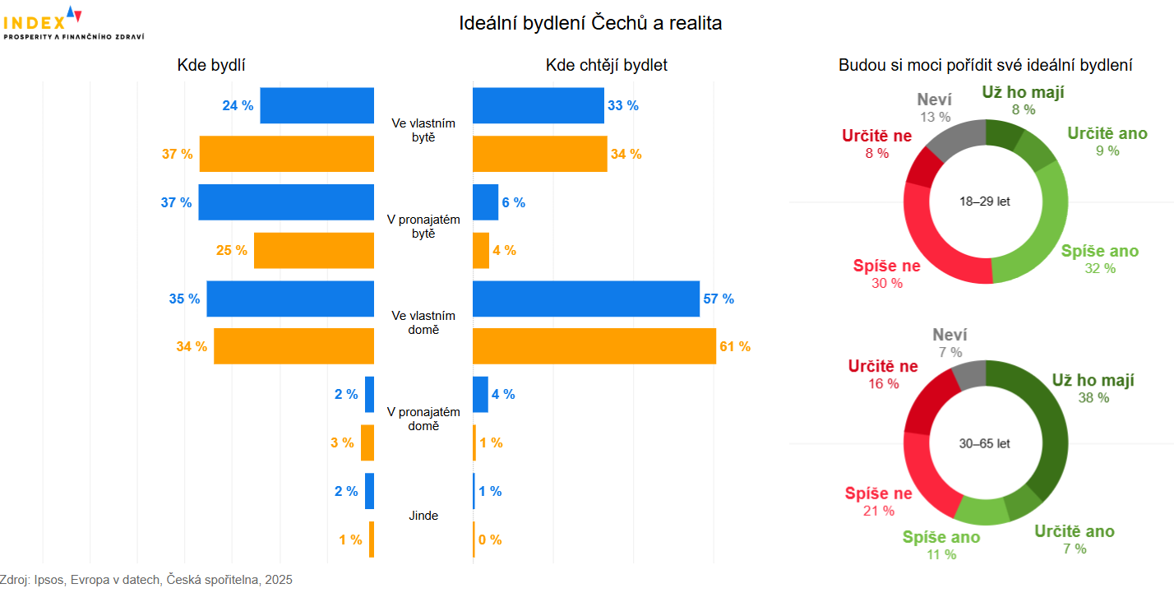
Pátá nejhorší úroveň bydlení v EU
Nepříznivou situaci potvrzují také data dlouhodobé analýzy Indexu prosperity Česka. Z nich vyplývá, že v rámci evropské sedmadvacítky je úroveň bydlení v Česku pátá nejhorší. Od začátku měření indexu v roce 2022 se toto pořadí pomalu, ale setrvale zhoršuje. Před třemi roky se Česko umístilo na 21. příčce oproti letošnímu 23. místu.
Jeden z největších problémů dle analýzy představuje finanční dostupnost vlastnického bydlení. Pořízení průměrně velikého bytu v ČR vyjde totiž na 13,6 ročních platů, což odpovídá třetí nejvyšší hodnotě v EU. V Praze pak pořízení vlastního bydlení stojí průměrně 17,8 ročních platů.
V mnohých případech se cena bytu pohybuje vysoko nad možnostmi Čechů. „Dostupnost bydlení je v ČR velmi špatná. V porovnání s příjmy domácností jsou ceny bydlení výrazně nadhodnocené. Ukazují to nejen naše, ale třeba i ty ČNB,“ vysvětluje Petr Sunega ze Sociologického ústavu Akademie věd ČR z oddělení Socioekonomie bydlení a dodává, že investory ani vysoké ceny neodrazují.
Interaktivní infografiku ke vnímání nedostupnosti bydlení dle věku naleznete na tomto odkazu.
Své ideální bydlení má jen 8 % Čechů mladších 30 let
Problém s bydlením dopadá zejména na mladé. „Celkem 38 % Čechů ve věku 18–29 let je přesvědčeno, že si během svého života nebude moci koupit své ideální bydlení, a dalších 13 % neví, zda na něj někdy dosáhne,“ říká Tomáš Odstrčil, šéfredaktor a analytik Evropy v datech.
Vlastní bydlení se tak pro mnohé stává nedostižným snem. „Mladí často úplně rezignovali na ideu vlastního bydlení, protože i v párech na hypotéku nedosáhnou. Někteří zkoušejí hledat bydlení mimo velká města, i když pak musí dojíždět. Dále se ukazuje prohlubování sociálních nerovností – mladí bez majetkového zázemí mají podstatně horší start,“ říká Barbora Bírová, ředitelka Platformy pro sociální bydlení. Situace se podle ní bude pravděpodobně dál zhoršovat.
V průzkumu uvedla třetina Čechů, že své ideální bydlení má. Tento podíl je vyšší ve věkové kategorii 30–65 let, kde dosahuje 38 %. U mladých Čechů do třiceti let tento podíl vychází na propastných 8 %.
Průměrná výše hypotečního úvěru je téměř 4 miliony Kč
Z dat ČNB vyplývá, že průměrná výše nové hypotéky v Česku dosáhla téměř 4 miliony korun. Podle Davida Navrátila, hlavního ekonoma České spořitelny, je ale klíčová otázka, jak velkou část rozpočtu tato částka ukrojí. “Podle dat ČNB je průměrná dluhová služba u nových hypoték na úrovni 38 % příjmů, přičemž v roce 2019 to bylo 32 %. Aby se domácnost vešla do tohoto průměru, musela mít čistý měsíční příjem přes 93 tisíc korun. A to už není běžná domácnost,” poznamenává David Navrátil s tím, že ve srovnání s rokem 2019 je to posun o několik tříd. “Tehdy stačilo mít čistý příjem 54,4 tisíce měsíčně. Průměrná hypotéka vzrostla o 70 %, splátka dokonce o 93 %. Kombinace rostoucích cen nemovitostí a úrokových sazeb dramaticky proměnila dostupnost vlastního bydlení.”
Více než polovinu mladých nedostupné bydlení odrazuje od založení rodiny
Dvě třetiny Čechů ve věku 18 až 29 let uvedly, že je současná situace stresuje, přičemž tento podíl dosahoval vyšší hodnoty u žen. Toto má pak i dalekosáhlé socio-ekonomické dopady, jedním z nich je nižší porodnost.
Podle české studie nedostupnost bydlení vede zejména k tomu, že mladí odkládají založení rodiny. Data z průzkumu Ipsos toto tvrzení dosvědčují, až 55 % Čechů ve věku 18 až 29 let s tímto tvrzením souhlasí. To způsobuje posun věku, v němž mají ženy první dítě a výsledkem je kromě vyšší rizikovosti těhotenství také nižší průměrný počet dětí, které rodiny mají.
Od roku 2015 zdražily byty na více než dvojnásobek
Ceny bytů vzrostly za poslední desetiletí o více než na dvojnásobek. Jak uvádí Bírová, v Praze byt stojí oproti roku 2015 o 112 % více, a v Brně o 140 %. „Hlavní příčinou je výrazný převis poptávky nad nabídkou. Stojí za ní zejména poptávka vnitřní migrace do měst – vysokoškoláci zůstávají v univerzitních městech a jejich podíl za posledních 20 let zároveň výrazně stoupl.“
Další důvod rostoucí poptávky představují již zmínění investoři, kteří si byt kupují pro uložení a zhodnocení svého kapitálu. To lze usuzovat z dat České národní banky z jara 2025, podle kterých se hypoteční úvěry pohybovaly na financování koupě bytů zhruba z poloviny. Druhá polovina bytů tak byla financována buď hotovostí, nebo jiným typem úvěru, což často připadá právě na investory. Na jedné straně tady tak máme lidi, kteří na hypotéku nedosáhnou, na straně druhé kupující, kteří si mohou byty dovolit za hotovost a svou poptávkou tlačí ceny nahoru.
Citelné navýšení výstavby není v dohledné době reálné
Možností, jak zvýšit dostupnost bydlení, je několik. Klíčem může být podpora vyrovnání poptávky a nabídky. Toho lze dosáhnout větší výstavbou bytů nebo omezením investičních nákupů. „Vedle silnější výstavby zejména v největších městech by pomohlo zvýšení daně z nemovitosti a její posílení o progresi coby prvek, který je v mnoha jiných zemích EU běžný,“ říká Michal Skořepa, ekonom České spořitelny a dodává, že dalším řešením může být také zdanění krátkodobých pronájmů. V současnosti se jedná o realističtější způsob, protože se nynější výstavba nových bytů nachází hluboko pod optimem a v nejbližší době se situace nezmění. „Aby se nová výstavba projevila na snížení cen, musela by být násobně vyšší, než jaká je dnes. Tj. místo dnešních 30 tisíc bytů by se jich muselo stavět čistě odhadem 90 tisíc, aby to mělo skutečně zásadní dopad na ceny. A to dnes není reálné,“ popisuje aktuální limity Petr Sunega.
“Debaty o bydlení často sklouzávají k hledání jednoduchých viníků nebo neúčinných řešení. Fakta jsou ale jasná: zvýšení nabídky bydlení prostřednictvím nové výstavby snižuje tlak na ceny a zlepšuje dostupnost bydlení pro všechny. Odmítání výstavby v naději, že se tím bohatší obyvatelé „vyženou“, není reálné. Skutečným výsledkem je jen zhoršení situace pro všechny ostatní,” uzavírá David Navrátil.
Nová legislativa umožnila výstavbu vícepodlažních dřevostaveb
Výstavbu by mohlo aspoň částečně posílit hledání způsobů, jak konstrukci nových bytů zrychlit a zlevnit. Může se jednat například o rezidenční projekty ze dřeva – nedávná úprava legislativy totiž otevřela dveře k výstavbě vícepodlažních dřevostaveb.
„Díky technologiím a procesům, které se při stavbě dřevostaveb využívají, mohou takové bytové domy vznikat výrazně rychleji než jiné developerské projekty. Rychlost výstavby zároveň umožňuje i zkrácení doby, kdy dochází k souběhu placení nájmu a hypotéky – rychlejším přesunem do vlastního bydlení tak mohou mladé domácnosti tento dvojí výdaj eliminovat,“ komentuje Simona Kalvoda, výkonná ředitelka České rady pro šetrné budovy.
Domácnosti zatěžují náklady na bydlení i na energie, mnozí ale na energetické úspory nemají prostředky
Problémem není jen samotná finanční (ne)dostupnost bydlení, ale i následné výdaje s ním spojené. Deset procent domácností vynakládá na svůj chod více než 40 % příjmů, což je pátý nejvyšší podíl v EU.
Mnoho domácností by přitom rádo žilo úsporněji a šetrněji. Více než polovina majitelů nemovitostí považuje za důležité využívání obnovitelných zdrojů energie. Pro značnou část domácností je ale v tomto směru překážkou nedostatek financí – právě tyto rodiny by přitom úsporná opatření potřebovaly nejvíce, protože vysoké účty za energie jejich rozpočty zatěžují. „V takové situaci mohou sehrát klíčovou roli stavební spořitelny. Nejen že pomáhají lidem najít vhodné způsoby financování renovací, ale zároveň poskytují dotační poradenství,“ říká Milan Pospíšil, manažer úvěrů ze Stavební spořitelny České spořitelny.
Interaktivní infografiku k energetickým úsporným opatřením vlastníků naleznete na tomto odkazu.

Více o Indexu prosperity a finančního zdraví na Indexprosperity.cz.

Kontakt pro média:
Adéla Veselá
adela.vesela@dfmg.cz
Tel.: +420 722 193 819

